Irish Revenue ofrece asesoramiento sobre errores de etiquetado

Publicado el octubre 21, 2022 por Editor
Revenue, la agencia de impuestos y aduanas de Irlanda, requiere que los estados financieros se presenten en línea XBRL (iXBRL) como parte de las declaraciones de impuestos corporativos. Ha actualizado su Manual de Impuestos y Aranceles iXBRL con una nueva sección sobre errores de etiquetado en las presentaciones de iXBRL, destacando los errores más comunes observados para los contribuyentes, sus agentes y proveedores de software.
"En general, el etiquetado debe reflejar lo que se puede leer en los estados financieros 'legibles por humanos'", explica el manual. "Si bien la mayoría de las presentaciones de iXBRL logran esto, algunas contienen errores de etiquetado que pueden causar grandes distorsiones de la información financiera en la que se basa Revenue al evaluar el riesgo fiscal de una entidad". A su vez, esto puede conducir a intervenciones de cumplimiento innecesarias y costos asociados para las empresas.
La nueva sección cubre errores de moneda, signo y escala, así como otros errores generales y recordatorios. Disfrutamos de las explicaciones claras y ejemplos ilustrativos para cada error de etiquetado. Materiales como estos desarrollados por los supervisores pueden ser un recurso realmente útil para aquellos involucrados en el proceso de presentación y ayudar a mejorar significativamente la calidad de los datos, particularmente al principio de la curva de aprendizaje digital.
Lea más aquí y aquí.
IMPUESTO de ETIQUETADO DE INGRESOS XBRL IRELAND EN LÍNEA

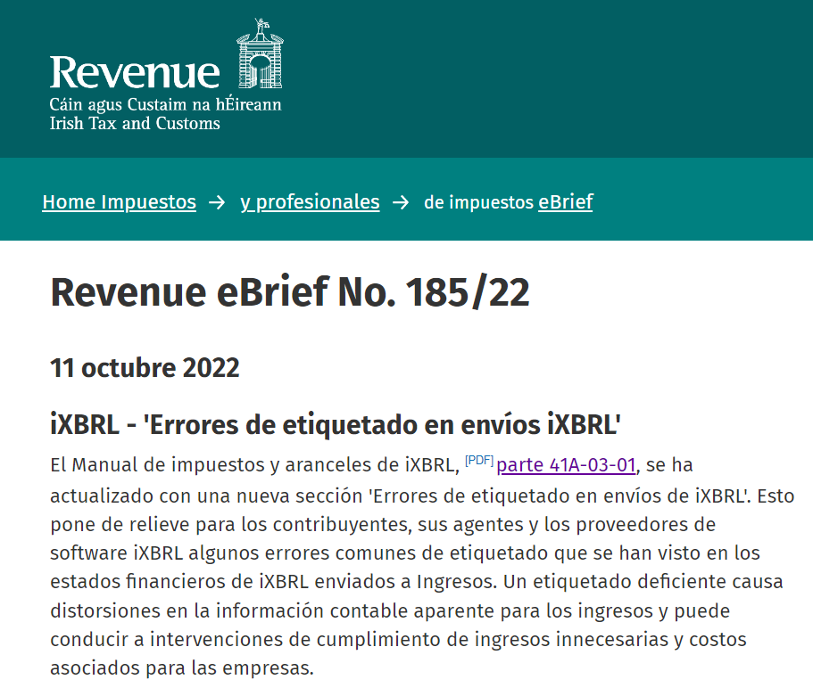

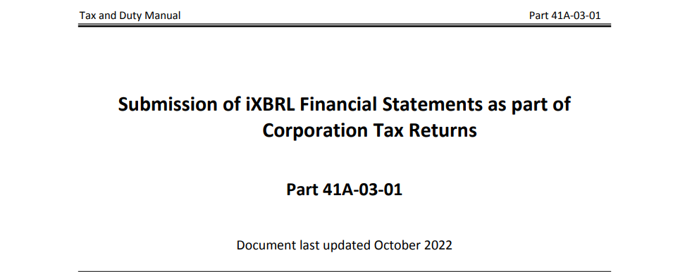
Presentación de Estados Financieros iXBRL como parte de
Declaraciones del Impuesto sobre Sociedades
Parte 41A-03-01
Documento actualizado por última vez en octubre de 2022

Este Manual de Impuestos y Derechos (TDM) proporciona detalles de las obligaciones de ciertos contribuyentes del Impuesto de Sociedades (CT) de presentar estados financieros electrónicos con la declaración de CT. La opción de presentar Estados Financieros electrónicos también está disponible para otros contribuyentes de forma voluntaria. Este TDM es de particular relevancia para el personal de servicio al cliente de CT, el personal en las áreas de auditoría y perfiles de casos, el personal de ROS Helpdesk y los oficiales de enlace de ROS. El personal de Servicio al Cliente en las áreas de Impuesto sobre la Renta también debe estar al tanto de este TDM.

1. Introducción
1.1. Impuesto sobre Sociedades - modificación de la legislación:
La Sección 884 de la Ley de Consolidación de Impuestos de 1997 (TCA) amplía la definición de una declaración de CT para abarcar los estados financieros. Esto, junto con la legislación existente sobre presentación electrónica, establece una base legal para la presentación obligatoria de estados financieros electrónicos1 como parte de la declaración de impuestos.
Todas las empresas que están obligadas a preparar cuentas en virtud de la Ley de Sociedades de 2014 deben presentar sus Estados Financieros en formato iXBRL a Ingresos. Sin embargo, Ingresos ha ordenado progresivamente la presentación de estados financieros en formato iXBRL de forma gradual para los declarantes de CT. Las secciones 1.3 y 3 a continuación explican con más detalle quién se ve afectado por los requisitos.
En el apéndice I del presente documento figuran más detalles sobre las disposiciones legislativas pertinentes.
1.2. ¿Por qué iXBRL?
Los estados financieros contienen datos clave necesarios para evaluar posibles riesgos fiscales. La capacidad de aceptar estados financieros en formato legible por máquina a través de ROS enriquece enormemente el conjunto de datos disponibles para Revenue a efectos de análisis de riesgos. Los datos electrónicos recibidos permiten a Revenue hacer lo siguiente:
a) Comparar las ratios contables clave entre las empresas;
b) Preparar automáticamente los perfiles de las empresas;
c) Generar automáticamente información estadística con fines de gestión;
d) Realizar comprobaciones / conciliaciones básicas de auditoría (por ejemplo, conciliar el alivio de pérdidas / reclamaciones dentro de un grupo); y
e) Desarrollar modelos analíticos predictivos para identificar el riesgo fiscal.
Además, los estados financieros electrónicos estarán disponibles para ayudar a los trabajadores sociales a prepararse para las auditorías y otras intervenciones de cumplimiento de ingresos.
1.3. ¿A quién afecta?
La obligación de presentar estados financieros electrónicos se introdujo gradualmente. Todos los pagadores de CT que cumplan con los criterios de Fase I o Fase II (descritos en la Parte 2.1 a continuación) se ven afectados por los cambios. Estos incluyen:
• Empresas residentes fiscales irlandesas
• Sociedades matrices y filiales
• Sucursales/Agencias de Empresas No Residentes
• Empresas no vinculadas por las Leyes de Sociedades
Las empresas inactivas y las empresas en liquidación no pueden estar obligadas a presentar estados financieros electrónicos con su formulario CT1. Sin embargo, en circunstancias excepcionales, Revenue se reserva el derecho de solicitar estados financieros electrónicos de dichas compañías. Los medios prácticos para solicitar estas exenciones se describen en las partes 1.3.1, 1.3.2, 1.3.3 y 3 a continuación.
1.3.1. Empresas en liquidación
En general, corresponderá a las Ramas Operativas de Ingresos decidir si se requieren Estados Financieros iXBRL en casos de liquidación además del Formulario CT1. El proceso de toma de decisiones a este respecto debe ser el mismo que se aplica actualmente para eximir de la obligación de presentar electrónicamente un formulario CT1. Los ingresos se aplicarán de la siguiente manera cuando se presente un Formulario CT1:
Empresas en liquidación (no una liquidación voluntaria)
Para las empresas en liquidación, donde no hay activos netos para la distribución, Ingresos aceptará que no sea necesario presentar una declaración iXBRL y que los "Extractos de cuentas" en el Formulario CT1 se completen por completo.
Sin embargo, Revenue se reserva el derecho de solicitar que se presente una declaración iXBRL en casos específicos. Es más probable que se presenten solicitudes específicas para presentar la declaración iXBRL cuando la empresa no cumpla con las obligaciones del Formulario CT1 hasta la fecha de liquidación.
Las empresas en liquidación sin activos netos para distribución deben seleccionar la opción 5 en el formulario CT1; consulte la Parte 3 para obtener más información.
Liquidaciones voluntarias
Para las sociedades en liquidación voluntaria, cuando los activos netos para distribución no superen los 25.000 €, y siempre que se hayan cumplido todas las obligaciones derivadas del Derecho de sociedades y todos los requisitos fiscales hasta la fecha de liquidación, las solicitudes de exención de la obligación de presentación de iXBRL pueden presentarse caso por caso al Gerente de Sucursal correspondiente. Cuando se acepte la solicitud, la exención de la obligación de presentar la declaración iXBRL se anotará en los sistemas de Revenue. Las solicitudes de exención deben hacerse a través de MyEnquiries - seleccione las categorías desplegables "Impuesto de sociedades" e "iXBRL".
Cabe señalar que esto se aplica tanto a los períodos previos a la liquidación como a los de liquidación.
1.3.2. Empresas inactivas
En la actualidad, todas las empresas registradas en Irlanda tienen la obligación, en virtud de la Ley de Sociedades de 2014 (anteriormente Ley de Sociedades de 1963), de preparar y elaborar cuentas. Revenue está dispuesto a renunciar a la obligación de presentar estados financieros en formato iXBRL cuando una empresa está inactiva.
Los ingresos clasificarán una empresa "inactiva" donde no hay actividad en el período contable. Se considera que no hay actividad en el período contable y, por lo tanto, una empresa no está obligada a presentar cuentas en formato iXBRL cuando se cumplan las siguientes condiciones:
1. No hay ingresos o gastos en el Estado de Pérdidas o Ganancias (se pueden ignorar los honorarios anuales de CRO y auditoría); y
2. Un movimiento del Estado de Situación Financiera / Balance inferior a 500 €, excepto en el primer año después de que la empresa se vuelva inactiva cuando esté pagando a sus acreedores comerciales y no haya estado obligada previamente a presentar Estados Financieros en formato iXBRL.
Las empresas inactivas pueden seleccionar una opción en la página iXBRL del Formulario CT1 de la siguiente manera:
"La empresa está inactiva y no hay ingresos ni gastos en la cuenta de pérdidas y ganancias y hay un movimiento del balance inferior a 500 euros".
Cuando se seleccione esta opción en el modelo CT1, no será necesario ponerse en contacto con la Agencia Tributaria local. Cabe señalar que las empresas que están en la División de Grandes Casos (LCD) de Revenue también pueden hacer uso de esta exención.
1.3.3. Empresas que han solicitado la huelga voluntaria
Si una empresa ha dejado de comerciar, o nunca ha negociado, y no tiene acreedores pendientes, puede solicitar que el Registrador elimine la empresa. Las empresas en esta situación cuyos asuntos fiscales se tratan en LCD están obligadas a presentar una cuenta detallada de pérdidas o ganancias (DPL) y un estado de situación financiera / balance en formato iXBRL. Deben hacerlo seleccionando "Opción 2" en el Formulario CT1:
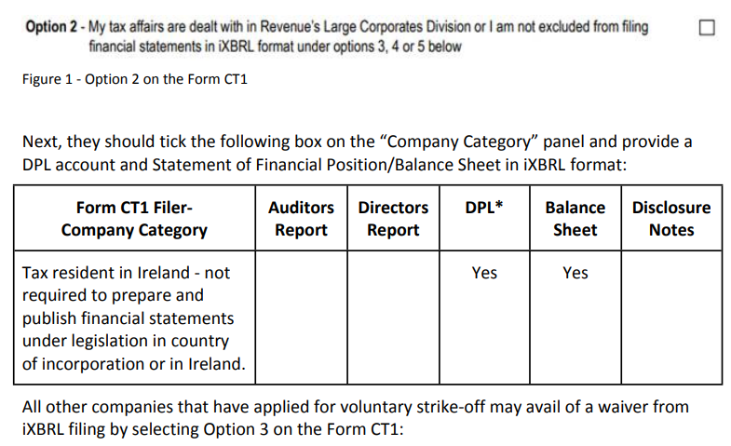
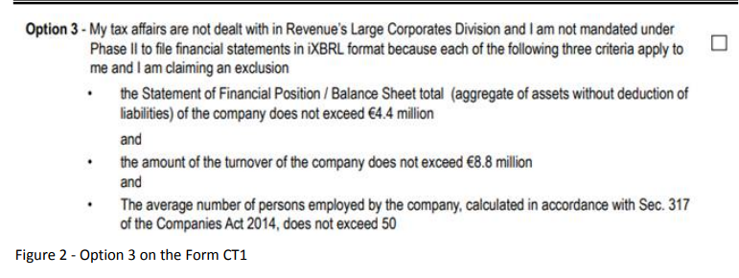
1.4. El formato de los estados financieros electrónicos
Revenue ha adoptado el estándar iXBRL reconocido internacionalmente para aceptar estados financieros electrónicos. XBRL significa eXtensible Business Reporting Language. Este es un lenguaje que permite la presentación de información financiera en un formato legible por computadora. Esto se logra etiquetando cada pieza de información financiera con una etiqueta que la identifica en términos de conceptos contables o fiscales estándar. El "lenguaje" XBRL se interpreta a través de "taxonomías", que son esencialmente diccionarios que identifican el significado de cada etiqueta.
XBRL estándar se presenta como una serie de etiquetas y números. iXBRL, o XBRL en línea, es una versión más reciente del lenguaje, que permite que la información financiera se presente en un formato que sea legible tanto por humanos como por máquina. Esto se logra presentando los datos (por ejemplo, estados financieros) en un formato de documento normal, pero con "etiquetas" XBRL incrustadas en el documento de copia electrónica.
Cabe señalar que iXBRL no cambia las normas contables. Es simplemente un lenguaje para transmitir información que refleja con precisión los datos reportados bajo GAAP e IFRS.
Los estados financieros en formato iXBRL pueden enviarse en irlandés a través del Servicio en línea (ROS) de Revenue, al que se puede acceder y operar a través de irlandés o inglés. Sin embargo, cabe señalar que las taxonomías iXBRL que Revenue aceptará se han desarrollado en inglés.
Los Estados Financieros deben presentarse en formato iXBRL; otros formatos, como documentos PDF o Word, no son aceptables.
En la actualidad, los cálculos de impuestos no se pueden enviar en formato iXBRL.
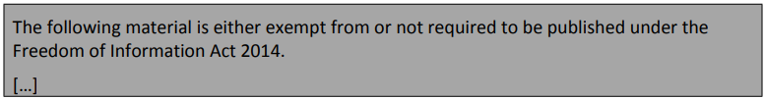
1.5. Etiquetado
El etiquetado implica la aplicación de "etiquetas" legibles por computadora a los datos comerciales. Esto permite que los datos sean procesados y analizados automáticamente por software. Por ejemplo, las "etiquetas" permiten identificar elementos de datos como Beneficio Bruto, Stock, Acreedores, etc. para la producción de informes de gestión o estados financieros.
Los datos que figuran en un estado financiero, pero no se informan, como los datos representados por un guión, cero o un espacio en blanco en una tabla, no necesitan ser etiquetados. Sin embargo, si, por ejemplo, un elemento iXBRL obligatorio se representa en los Estados Financieros / DPL como un guión o cero, debe etiquetarse, ya que de lo contrario el archivo no pasará la validación básica. Consulte la Parte 3.1.3 a continuación para obtener más información sobre los elementos obligatorios en las presentaciones iXBRL.
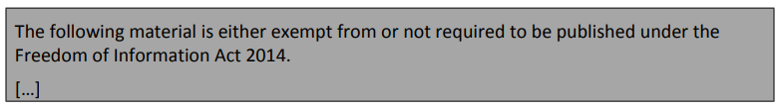
1.6. Taxonomías
Las etiquetas iXBRL se interpretan por referencia a "taxonomías", que son documentos de código abierto publicados en Internet. Una taxonomía es, en esencia, un diccionario que vincula cada etiqueta con el concepto contable que identifica. Al igual que los estados financieros, las taxonomías reflejan las normas conocidas como Principios de Contabilidad Generalmente Aceptados (PCGA) y Normas Internacionales de Información Financiera (NIIF). Por ejemplo, en la taxonomía de extensión irlandesa FRS 102, la etiqueta ProfitLossOnOrdinaryActivitiesBeforeTax denota la ganancia o pérdida de una empresa antes del cargo al impuesto.
En ROS solo es posible enviar archivos iXBRL que hayan sido etiquetados por referencia a taxonomías específicas aceptadas por Revenue, y a continuación se muestra una lista de estos.
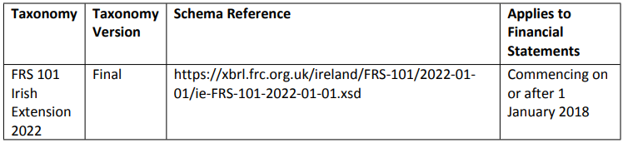
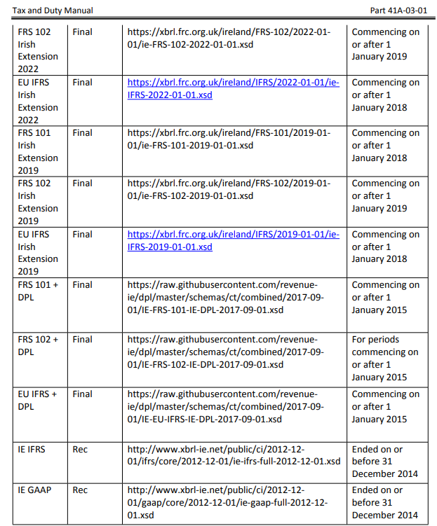
La lista de taxonomía y las versiones aceptadas por Revenue pueden cambiar con el tiempo, en línea con los cambios en los marcos contables en funcionamiento en Irlanda. Revenue cree que es deseable que todas las partes interesadas hagan uso de nuevas taxonomías lo antes posible para garantizar que los estados financieros se etiqueten utilizando la taxonomía alineada con el marco contable bajo el cual se producen los estados financieros. En consecuencia, a medida que haya nuevas taxonomías disponibles, Revenue determinará un cronograma para la adopción de cada nueva taxonomía y la restricción de las taxonomías reemplazadas caso por caso, dando un tiempo razonable a las partes interesadas para actualizar su software y prácticas. Las restricciones de las taxonomías reemplazadas se notificarán a través de eBrief.
Ingresos no aceptará extensiones de taxonomía privada. Para obtener más información sobre las taxonomías actualmente aceptadas, consulte el documento PDF ''Presentación electrónica de estados financieros - Nota técnica''.
1.6.1. ¿Cómo sé qué taxonomía debo usar?
La tabla de la sección 1.6 enumera las taxonomías disponibles y los períodos contables para los que son relevantes. Cuando esté disponible, los declarantes deben utilizar la taxonomía alineada con el marco contable bajo el cual se han producido los estados financieros.
Por ejemplo, cuando los estados financieros de una empresa para el año finalizado el 31 de diciembre de 2018 se han preparado de acuerdo con FRS 102, se debe utilizar la taxonomía FRS 102 + DPL. Los estados financieros de 2019 de la misma empresa deben etiquetarse utilizando la extensión irlandesa FRS 102, que tiene en cuenta los cambios en la norma contable FRS 102 resultantes de la revisión trienal del Consejo de Información Financiera de FRS 102, vigente para los años que comienzan a partir del 1 de enero de 2019 (debe tenerse en cuenta que se permite la adopción temprana de estas enmiendas).
Los ingresos pueden restringir el uso de taxonomías más antiguas para garantizar que no se utilicen para etiquetar estados financieros que se han preparado bajo un marco contable más nuevo. Por ejemplo, con efecto a partir del 1 de agosto de 2018, el uso de las taxonomías IE GAAP e IE IFRS está restringido a los períodos contables finalizados el 31 de diciembre de 2014 o antes. Los declarantes no pueden utilizar las taxonomías IE GAAP o IE IFRS para ninguna presentación iXBRL cuyo período contable finalice a partir del 1 de enero de 2015.
Para obtener más detalles sobre cómo esta restricción afecta a las empresas de la Sección 110, consulte la Parte 3.1.5.
1.7. Paquetes de software iXBRL y servicios de etiquetado
En general, los declarantes de CT requerirán software para producir los Estados Financieros en formato iXBRL. No está previsto desarrollar una solución ROS para compilar los archivos iXBRL a través de pantallas de entrada. Sin embargo, se ha implementado un desarrollo ROS para aceptar archivos iXBRL que se han creado utilizando software de origen externo.
Si los declarantes utilizan actualmente un paquete de software iXBRL del Reino Unido y desean usarlo para crear estados financieros iXBRL para enviarlos a Ingresos, deben consultar con su proveedor de software si esto es posible. Sin embargo, los solicitantes deben ser conscientes de que el paquete de software iXBRL del Reino Unido debe ser capaz de utilizar las taxonomías aceptadas establecidas en la Parte 1.6 anterior para que esto sea posible.
Cabe señalar que Revenue no proporcionará una lista de productos o servicios de etiquetado, ni hay planes para proporcionar una instalación de etiquetado para pequeñas entidades.
1.8. Manténgase actualizado
El hub iXBRL en el sitio web de ingresos
Para obtener más información sobre asuntos iXBRL no rutinarios, envíe un correo electrónico a
ixbrl@revenue.ie

1.9. Información técnica
Consulte la Guía de mensajes de error para la presentación electrónica de estados financieros (iXBRL) para obtener más información sobre las notificaciones de error recibidas y las soluciones sugeridas.
Consulte la Presentación electrónica de estados financieros (iXBRL) - Nota técnica para obtener información técnica general, que incluye:
• qué taxonomías y esquemas de identificación de entidades acepta Revenue;
• qué reglas de validación se aplican.
La Presentación Electrónica de Estados Financieros (iXBRL) - Guía de Estilo describe las reglas. También proporciona orientación a los desarrolladores de software y aquellos que utilizan herramientas de conversión iXBRL.
Los detalles sobre la Prueba de Interfaz Pública ROS (PIT) se pueden encontrar en Presentación Electrónica de Estados Financieros (iXBRL) - Prueba de Interfaz Pública (PIT).

